Thema 3 Vertering
Basisstof 1: Voedingsstoffen
Alles wat je eet of drinkt zijn voedingsmiddelen. Deze bestaan uit voedingsstoffen. Hiervan zijn er 6 groepen:
-Eiwitten deze zijn belangrijke bouwstoffen. (tussencelstof). Er komen 20 aminozuren voor, je lichaam kan er daarvan maar 12 zelf maken. Welke je lichaam niet kan maken moet je zelf toevoegen met essentiële aminozuren (via eten). Daarnaast zijn het ook belangrijke brandstoffen. Ze worden dan omgezet naar glucose.
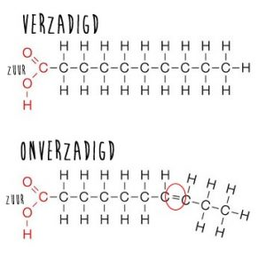
-Koolhydraten (sachariden)dit zijn belangrijke brandstoffen. Daarnaast kunnen ze ook dienen als bouwstoffen. Voedingsvezels zijn koolhydraten die niet worden verteerd door enzymen van de mens. Deze bevorderen de werking van de darm en de stoelgang. En een verzadigd gevoel (hierdoor eet je niet te veel).
Figuur 1 Soorten vetten
-Vetten (lipiden) bestaan uit 1 glycerol en 3 vetzuurmoleculen. Deze kunnen verzadigd en onverzadigd zijn. Het verschil is dat bij verzadigd alle bindingsplaatsen van de C-atomen bezet zijn door waterstofatomen en bij onverzadigd is dit niet het geval. Ook moet je zelf (onverzadigde) vetzuren toevoegen en deze noem je essentiële vetzuren. Vetten dienen vooral als brandstoffen, maar ook als bouwstoffen. Cholesterol is een vet dat je een klein beetje zelf moet toevoegen, maar dat vooral in de lever geproduceerd wordt. Cholesterol wordt gebruikt bij de productie van hormonen, gal en vitamine D.
-Water een volwassen lichaam bestaat uit ongeveer 60% uit water. Water is een belangrijke oplosmiddel. Het bepaald de osmotische waarde. Water is een belangrijke bouwstof voor je lichaamscellen en een oplosmiddel voor allerlei stoffen. Daarnaast is water ook een transport middel en is het belangrijk voor het regelen van de temperatuur. Je verliest veel water, dit wordt echter wel bijgevuld door onder meer dissimilatie en zelf drinken.
-Mineralen (zouten) dit zijn anorganische stoffen. Ze worden gebruikt als bouwstoffen, zo kan je denken aan botten, maar ze hebben ook andere functies zoals het laten stollen van je bloed. Sommige mineralen heb je in hele kleine hoeveelheden nodig en dit noem je spoorelementen (denk aan fluor bij de tandarts). Spoorelementen zijn in je lichaam meestal bestanddelen van enzymen en hormonen.
-Vitaminen dit zijn organische stoffen die je nodig hebt om processen in je lichaam goed te laten verlopen. Verzamelnamen worden aangegeven met letters en de specifieke vitaminen met getallen. Vitamine K is de enige die het lichaam zelf kan maken en wordt gemaakt in de dikke darm, de rest moet dus gegeten worden. Veel vitaminen zijn bestanddelen voor enzymen (ze zijn nodig voor een goeie stofwisseling). Bij gebrek aan vitaminen ontstaan gebrekziekten, maar ook bij te veel vitamines kan je ziek worden.
Basisstof 2: het verteringsstelsel
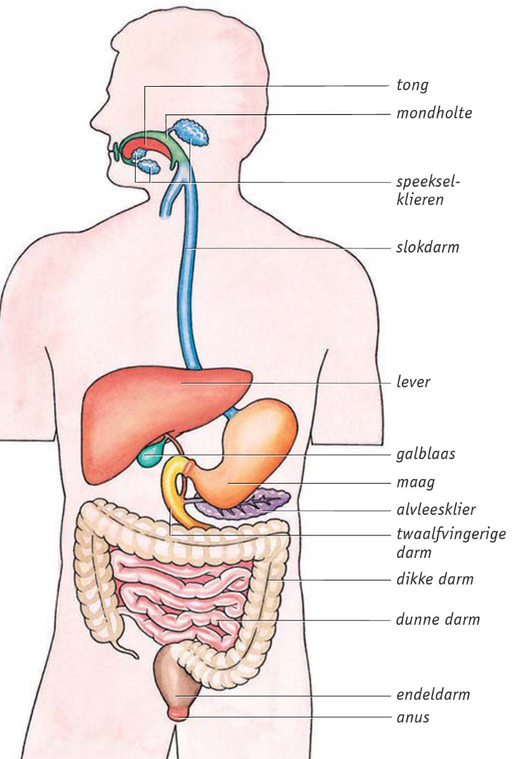
Het verteringsstelsel in volgorde: de mond, slokdarm, maag, twaalfvingerige darm, dunne, dikke en endeldarm en de anus. Het verteringsstelsel bestaat uit heel veel verschillende onderdelen met functies.
Figuur 2 Benamingen verteringsstelsel

- Mondholte:
Mechanische vertering m.b.v. gebit.
Chemische vertering m.b.v. speeksel.

- Slokdarm:
M.b.v. peristaltische beweging voedsel naar maag transporteren.

- De maag:
Mechanische vertering.
Chemische vertering m.b.v. maagsap.
Doden bacteriën m.b.v. zoutzuur.

- De twaalfvingerige darm:
Chemische vertering m.b.v. sappen uit alvleesklier.

- Dunne darm:
Chemische vertering m.b.v. darmsap.
Opname van monosachariden, aminozuren in bloed en glycerol en vetzuren in lymfe.

- Dikke darm:
Water en mineralen uit onverteerde voedselresten opnemen.

Gal:
De lever produceert gal, dit word tijdelijk opgeslagen in de galblaas. Deze geeft gal af via de galbuis als vethoudend voedsel de wand van de twaalfvingerige darm passeert. Gal bevat galkleurstoffen en galzouten. De galkleurstoffen dienen als afbraakstoffen voor dode rode bloedcellen en geven de ontlasting een bruine kleur. De galzouten verdelen grote vetdruppels naar kleine vetdruppeltjes, dit noemt men emulgeren. Hierdoor wordt het totale oppervlakte van vetdruppels vergroot. Dit is nodig doordat vet niet mengt met water.

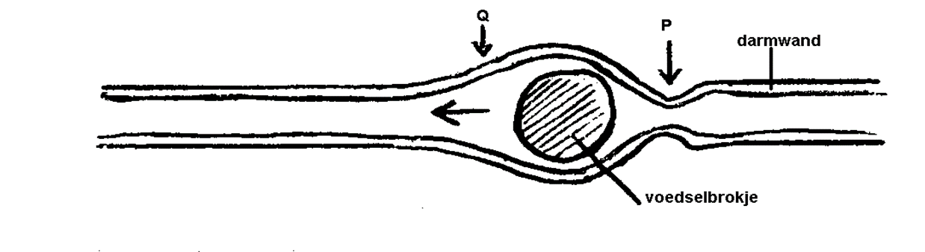
Figuur 3 Peristaltische bewegingen
Vertering bij dieren;
Eencelligen: intracellulaire vertering
Nemen soms voedsel op door fagocytose. Deze voedingsvacuolen versmelten met lysosomen waarin verteringsenzymen zitten.
Bijv. pantoffeldiertje
Eenvoudige meercellige organismen: extracellulaire vertering
-M.b.v. maag-darmholte (gedeelde mond en anus)
Bijv. poliep
Complexe meercellige organismen: extracellulaire vertering
-M.b.v. darmkanaal (aparte mond en anus)
Bijv. rondwormen

Basisstof 3: chemische vertering
Koolhydraatvertering:
Koolhydraten moeten worden afgebroken tot monosachariden voordat ze in het bloed opgenomen kunnen worden.
Enzymen die koolhydraten verteren:
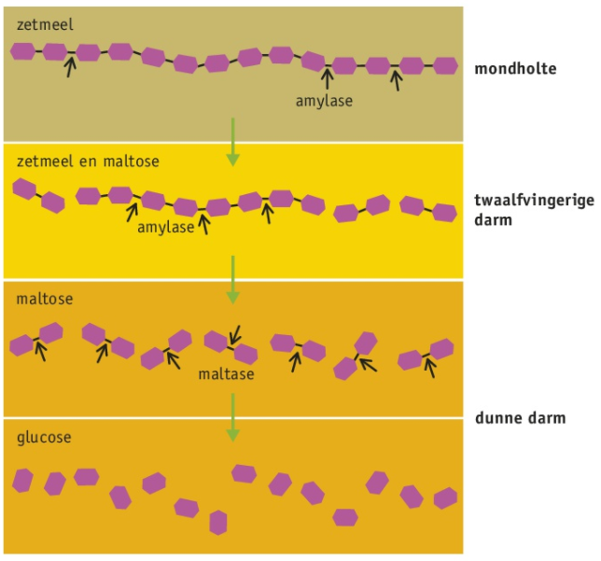
- Amylase: Polysacharide (bijv. zetmeel) kortere polysacharide en disacharide (bijv. maltose, lactose, sacharose).
Figuur 4 Koolhydraatvertering
- Maltase, lactase en sacharase: disacharide monosacharide (bijv. glucose, fructose, galactose).

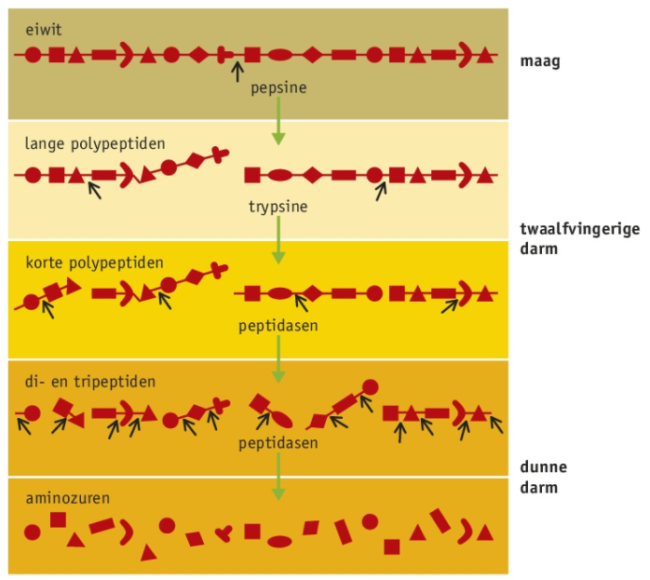
Eiwitvertering:
Figuur 5 Eiwitvertering
Eiwitten moeten worden afgebroken tot aminozuren voordat ze in het bloed opgenomen kunnen worden.
Enzymen die eiwitten verteren:
- Pepsinogeen wordt in de maag m.b.v. HCl omgezet in pepsine.
- Pepsine: Eiwitmoleculen (bijv. ei-eiwit) lange polypeptide
- Trypsine: Lange polypeptide kortere polypeptide
- Peptidasen: kortere polypeptide tri- en dipeptide losse aminozuren

Vetvertering:
Vetten moeten worden afgebroken tot 1 glycerol en 3 losse vetzuren voordat ze in het bloed opgenomen kunnen worden.
Enzymen die eiwitten verteren:
- Lipase: triglyceride glycerol + 3 losse vetzuren
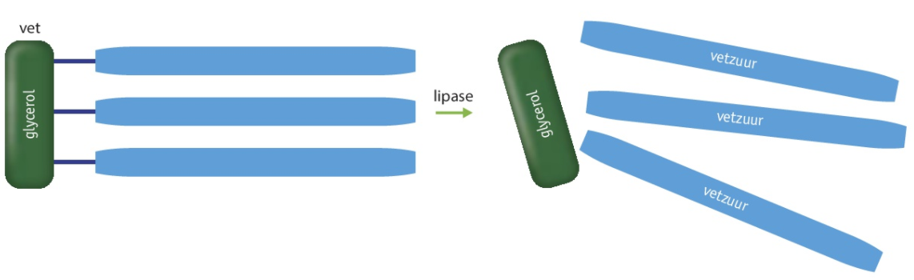
Figuur 6 Vetvertering
De verteringsenzymen en de opdeling van zetmeel staan in de Binas.
Figuur 7 PH regulatie twaalfvingerige darm
Figuur 8 overzicht chemische vertering

Basisstof 4: Resorptie
Figuur 9 Opbouw dunne darm

Resorptie: opname van voedingsstoffen via de darmwand in het bloed en de lymfe.
- Diffusie: via fosfolipiden en membraaneiwitten.
  - Glycerol, vetzuren, vet oplosbare vitaminen, kleine wateroplosbare moleculen en water.
- Actief transport: via transporteiwitten.
  - Monosachariden, aminozuren en mineralen (ionen).

Figuur 10 Opname van voedingsstoffen in darmepitheel
Opname in darmen:
Dunne darm:
Naar bloed:
- Monosachariden
- Aminozuren
- (Glycerol + Vetzuren)
Naar lymfe:
- Glycerol
- Vetzuren
Dikke darm:
- Vocht
- Glucose
- Vitamine K en mineralen

Coeliakie (glutenintolerantie):
- Gluten: eiwitten van nature voorkomend in veel soorten granen (zoals tarwe, rogge, spelt en gerst)
- Bij coeliakie veroorzaakt voedsel met gluten ontstekingen in de dunne darm wand.
- Gevolg ontstekingen: glad darmslijmvlies. Afname opnamecapaciteit voedingsstoffen.

Basisstof 5: gezonde voeding
Een gezond voedingspatroon bestaat uit:
- Juiste verhouding (langzame) koolhydraten, eiwitten en (onverzadigd) vet
- Gevarieerde inname vitamines en mineralen
- Voldoende water
- Voldoende voedingsvezels
- Niet teveel zout
De schijf van 5 geeft een goede indicatie

Voeding vs “vulling”
- Vitamine/mineralen supplementen alleen (op voorschrift van je huisarts) nodig als je in een risicogroep valt:
• Vrouwen die zwanger zijn of willen worden
• Baby’s
• Kinderen tot vier jaar
• Vrouwen boven de 50 jaar
• Mannen en vrouwen boven de 70 jaar
• Mensen die niet voldoende buiten komen of hun huid bedekken
• Mensen met een donkere of getinte huid
• Veganisten

Ideale energie-inname:
input = output

Hoe gezond je gewicht is, is afhankelijk van je lichaamsbouw:
  - (Buik)omvang
  - Kilo’s
  - Lengte
  - Spierweefsel
  - Vetweefsel
  - Botweefsel (in kleine mate)
BMI is een indicatie, geen gouden regel.

Cholesterol:
- Onderdeel van membranen: vloeibaarheid.
- In bloed vervoerd m.b.v. eiwitten: lipoproteinen.
- Drie belangrijkste typen lipoproteinen: (V)LDL en HDL
- LDL: vervoert cholesterol van de lever naar de weefsels (aantal neemt toe door veel verzadigde vetzuren), teveel cholesterol kan leiden tot aderverkalking (artherosclerose).
- HDL: ook wel het goede cholesterol genoemd, gemaakt met onverzadigde vetzuren.
- HDL: 'slokt' LDL op en hierdoor wordt het slechte LDL-cholesterolgehalte verlaagd.

Risico’s ongezond eetpatroon:
- Te hoog cholesterolgehalte aderverkalking hartinfarct
- Te hoge zoutinname hoge bloeddruk hart- en vaatziekten
- Te veel calorieën obesitas Diabetes type 2, hart- en vaat ziekten
- Te weinig vitaminen/mineralen Vele soorten deficiëntieziekten, geboorteafwijkingen
- Te weinig voedingsvezels moeizame stoelgang, harde feces

Osmotische waarde= de osmotische waarde geeft aan hoeveel opgeloste stoffen aanwezig zijn in een bepaalde vloeistof.
Dissimilatie= stofwisselingsproces, waarbij organische moleculen worden afgebroken en energie vrijkomt.
In Binas 82A is een overzicht met veel vitaminen
Intracellulair: binnenin de cel
Fagocytose: het instulpen van het celmembraan en het afsnoeren van blaasjes
Extracellulair: buiten de cel

